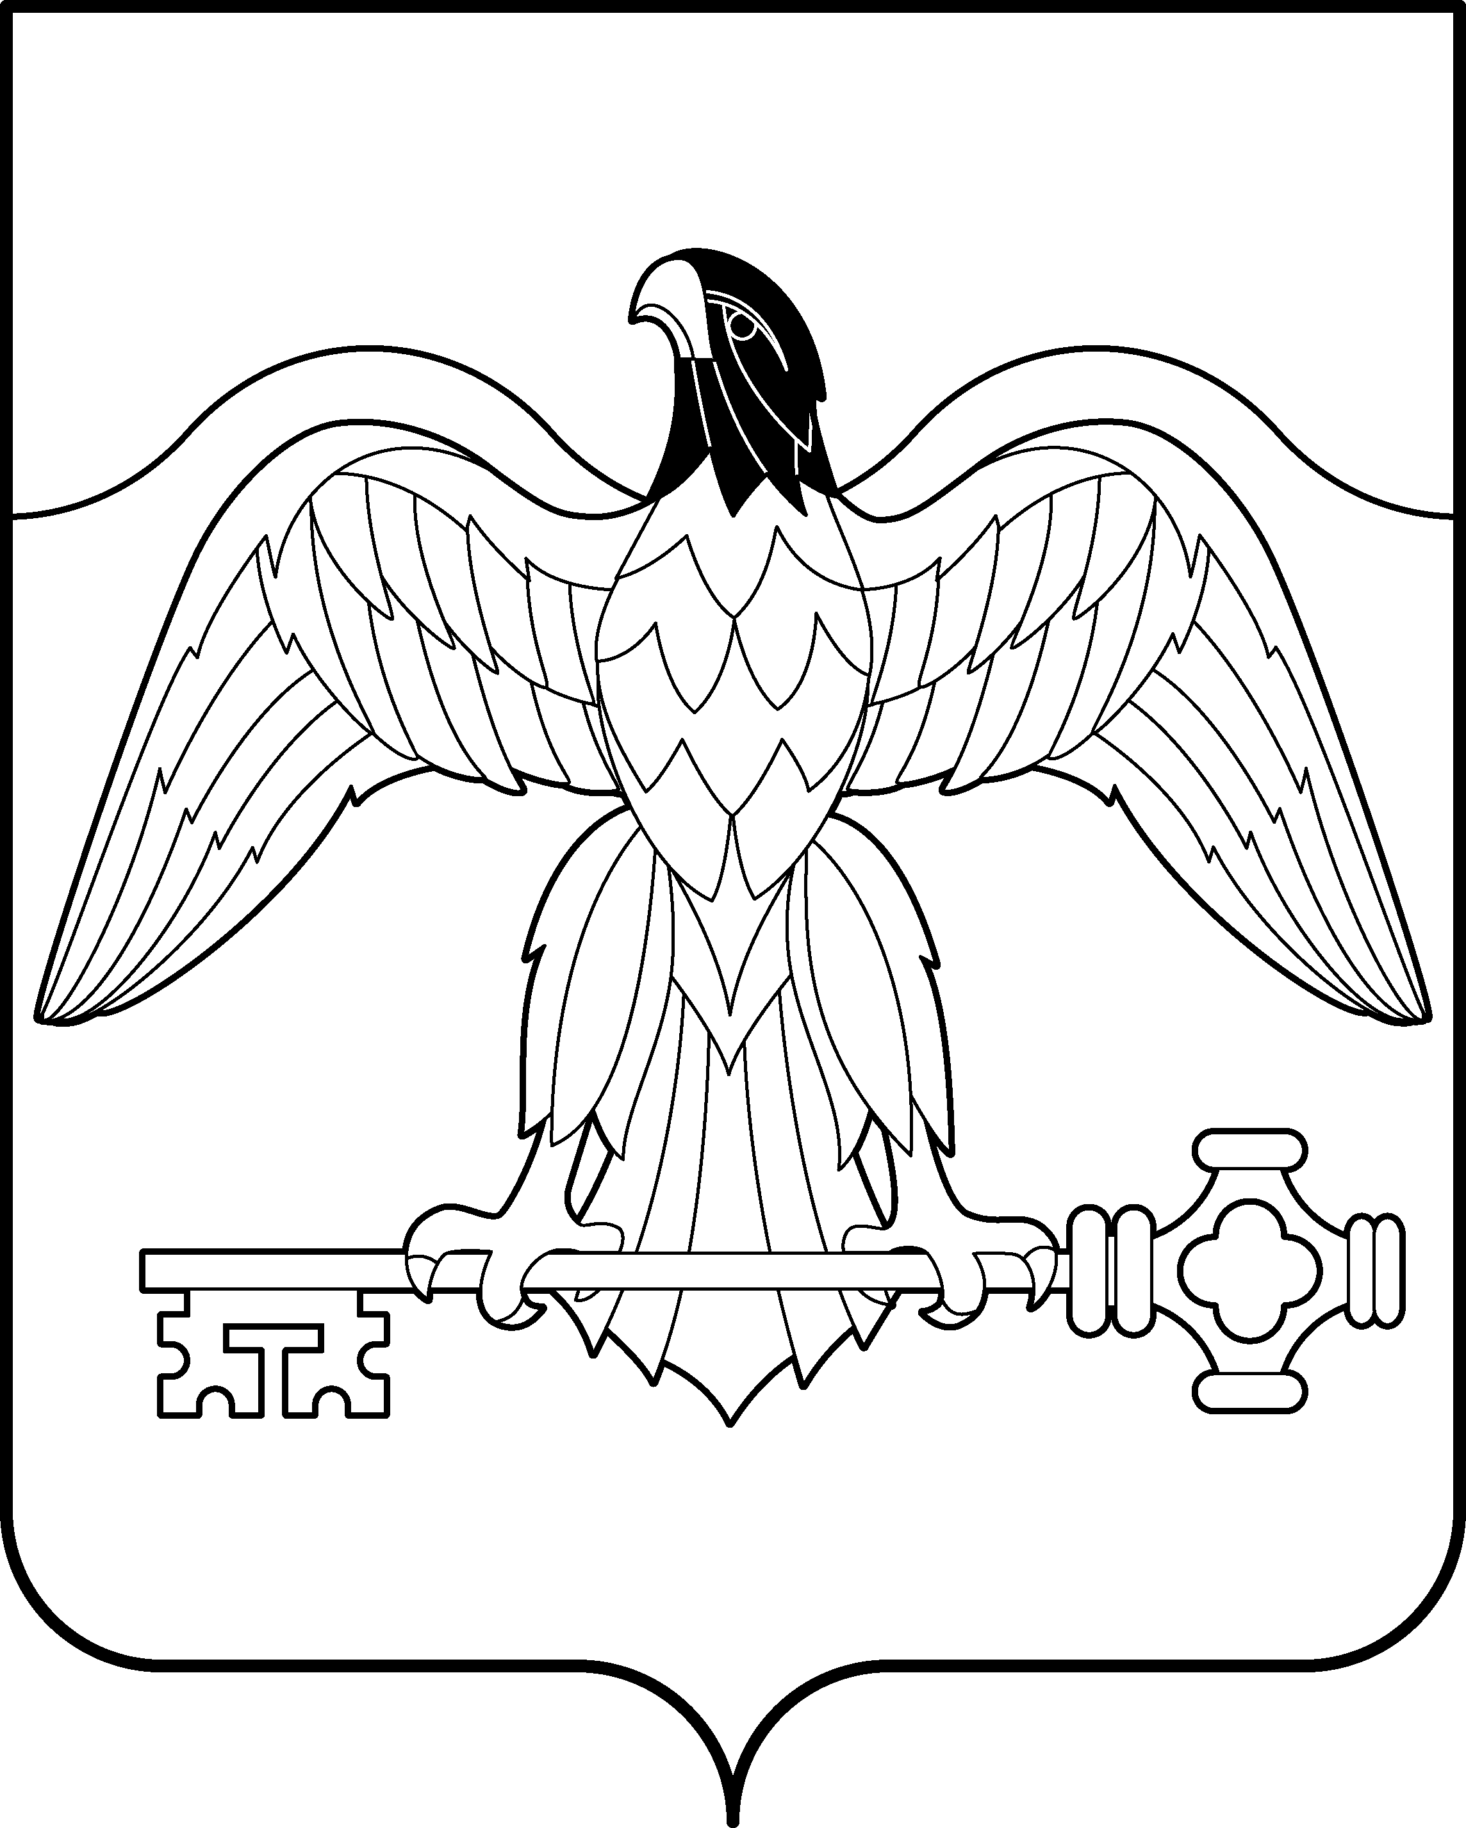

АДМИНИСТРАЦИЯ КАРАБАШСКОГО ГОРОДСКОГО ОКРУГА  Архивный отдел администрации  Карабашского городского округа  Челябинской области  Комсомольская ул., 25а, Карабаш Челябинская область, 456143  тел. (35153) 2-46-20  e-mail: karabash-arhiv@bk.ru  23.10.2015г. № 815-т |  | Государственный комитет  по делам архивов  Челябинской области
ОТЧЕТ
архивного отдела администрации Карабашского городского округа
о выполнении плана мероприятий по подготовке к празднованию 70-летия Победы в Великой Отечественной войне 1941-1945 годов
№ п/п | Вид мероприятия | Название (тема) мероприятия | Место проведения (публикации) | Дата проведения (публикации) | Количество участников
1. | Виртуальная выставка | «Я помню, я горжусь» | официальный сайт администрации КГО (страница архивного отдела) | 16.03.2015 | 37
2. | Выставка | «Помните героев имена» | в МОУ для детей-сирот и детей, оставшихся без попечения родителей «Детский дом КГО» | с 06.04.2015 – 24.04.2015 | 53
3. | Участие в акции, объявленной Правительством Челябинской области ГТРК «Южный Урал» компания «Интерсвязь» | «Помни меня» | сайт pomni.is74.ru | Апрель 2015 | Размещено 93 фото + информация об участниках
4. | Школьный урок | «Помним, чтим, гордимся» | в ДЦ «Сфера» для учащихся МКОУ «СОШ № 1» | 24.04.2015 | 27
5. | Школьный урок | «Я помню, я горжусь…», | в МОУ для детей-сирот и детей, оставшихся без попечения родителей «Детский дом КГО» | 27.04.2015 | 23
6. | Виртуальная выставка | «Они на уровне святыни…» | официальный сайт администрации КГО (страница архивного отдела) | 28.04.2015г. | 12
7. | Выставка | «Солдаты Победы» | в помещении администрации КГО | с 05.05.2015 по 08.05.2015 | 280
8. | Виртуальная выставка | «Шагнувшие в бессмертье из войны…» | официальный сайт администрации КГО (страница архивного отдела) | 05.05.2015 | 11
9. | Школьный урок | «И эта память будет жить в веках…» | в МОУ для детей-сирот и детей, оставшихся без попечения родителей «Детский дом КГО» | 06.05.2015 | 17
10. | Статья (публикация) | «Они на уровне святыни…» | в газете «Карабашский рабочий» | 08.05.2015 | тираж 2600 экз.
11. | Участие (подготовка информации и сбор фотоматериала о ветеранах ВОВ) в издании книги памяти | «Карабаш. Дорогами памяти: к 70-летию Великой Победы.» | Карабашский городской округ | Подписано в печать 03.04.2015 г. | тираж 1000 экз.
12. | Экскурсия для учащихся МОУ СОШ № 1 | «Бесценная история прошлого» | в помещении архивного отдела администрации КГО | 27.05.2015 г | 23
13. | Участие в презентации книги-энциклопедии | «Карабаш. Дорогами памяти» | в помещении администрации КГО | 03.06.2015
14. | Статья (публикация) | «И эта память будет жить в веках…» | в газете «Карабашский рабочий» | 19.06.2015 | тираж 2600 экз.

ИТОГО:
3 школьных урока – 67 человек; 1 экскурсия – 23 человека;
3 виртуальных выставки – 60 человек; 1 акция по публикации – 93 документа;
2 выставки – около 333 человек; 1 издание – тираж 1000 экз.;
2 статьи в газету – тираж 2600 экз.; 1 презентация издания .

Начальник архивного отдела администрации КГО
О.В. Шуткина

